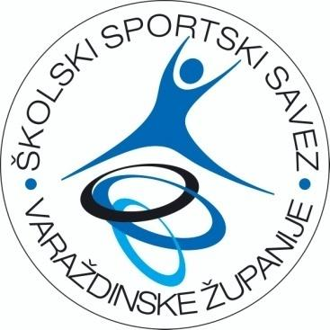
ŠKOLSKI SPORTSKI SAVEZ VARAŽDINSKE ŽUPANIJE
Arena Varaždin, Šetalište F. Tuđmana 01, Varaždin
MB: 03359026
OIB: 35441772395
IBAN: HR422360000-1101743850
mob: 091-4606033
e-mail: info@sssvz.hr
www.sssvz.hr

IZVJEŠTAJ S NATJECANJA 2025.-2026.

1. | SPORT | RUKOMET DO 6. RAZREDA
2. | RAZINA: skupina/polufinale/finale | FINALE
3. | KOORDINATOR | Emerik Večerić
4. | do 6.r / OŠ / SŠ | DO 6.r
5. | M / Ž | Ž
6. | DOMAĆIN/MJESTO ODRŽAVANJA | Gornji Kneginec
7. | DATUM NATJECANJA | 3.03.2026.
8. | BROJ EKIPA NA NATJECANJU | 3
9. | BROJ ODIGRANIH UTAKMICA | 3
10. | UKUPAN BROJ NATJECATELJA | 42

KONAČNI POREDAK:

mj. | NAZIV ŠKOLE | Voditelj | Sastav ekipe
1. | OŠ Novi Marof | Tomo Horvat | Rahela Cikara, Mila Huzjak, Iva Koščak, Vida Cubra, Paola Plantić, Paula Biškup, Lana Benjak, Klara Blaži, Marija Lukrecija Nagy, Katja Bužanić, Tara Ferenčina, Kaja Valdec, Emilija Novak
2. | II. OŠ Varaždin | Tajana Stilinović | Nela Tuholjak, Magdalena Vušić, Barbara Meštrić, Tara Leverić, Franka Lisjak, Mila Putar, Maša Drvar Trtinjak, Julija Hampl, Petra Šinko, Marta Vušić, Isabella Špiegel, Dorotea Vučinić Pušara
3. | OŠ Kneginec Gornji | Emerik Večerić | Mia Vitez Magdić, Stela Kalničanec, Lara Horvatić, Franka Sedlar, Lea Špoljarić, Elena Kefelja, Tia Cindori, Iva Tušek, Aurora Dreven, Klara Sokolić

REZULTATI UTAKMICA:
OŠ Kneginec - II. OŠ Varaždin: 9:10
OŠ Novi Marof - OŠ Kneginec: 14:9
II. OŠ Varaždin - OŠ Novi Marof: 6:20

